40. Поток излучения J_{ϕ} абс-но черного тела в направлении ϕ пропорционален потоку излучения J_{н} в направлении нормали к пов-ти и косинусу угла м/у ними J_{ϕ}=J_{н}cosϕ=(Ecosϕ)/π.
41. Рассмотрим две параллельные поверхности, одна из которых абсолютно черная с температурой Т₀, другая - серая с температурой Т и поглощательной способностью А. Расстояние между поверхностями настолько мало, что испускаемые каждой поверхностью лучи обязательно попадают на противоположную. Серая стенка излучает энергию Е и поглощает часть излучаемой черным телом энергии АЕ₀. Излучаемая серым телом энергия Е и отраженная им энергия (1-А)Е₀ попадают на черное тело и поглощаются им. Результирующая плотность потока излучения серого тела q_{рез}=Е-АЕ₀. Если Т=Т₀, то q_{рез}=0, так что E/A=E₀c₀(T/100)⁴. Отношение излучательной способности и поглощательной при тепловом равновесии от природы тела не зависит и равно энергии излучения абсолютно черного тела при той же температуре. Закона действителен и для монохроматического излучения: Е_{λ}/А_{λ}=Е_{0λ}=f(λ,T), где А_{λ} - поглощательная способность в узком интервале длин волн. Тело, излучающее энергию на определенной длине волны, способно поглощать ее на этой же длине волны. Поглощательная способность серых тел численно равна степени черноты тела, т. е. А=ε.
42.Устанавливает зависимость поверностной плотности потока монохроматического излучения абсолютно черного тела от длины волны и т-ры: Е_{0λ}=с₁(е^{(с2/λТ)}-1)⁻¹/λ⁵ где C₁=3,74⋅10⁻¹⁶ Вт⋅м²; c₂=1,44⋅10⁻² м⋅К; λ - длина волны излучения, м; Т — т-ра излучающего тела, К. При любых т-рах Е₀=0 при λ=0 и λ=∞, а при некотором промежуточном значении наблюдается максимум поверхностной плотности потока излучения. Для всех длин волн Е_{0λ} тем выше, чем выше температура. Максимумы кривых с повышением т-ры смещаются в сторону более коротких длин волн.
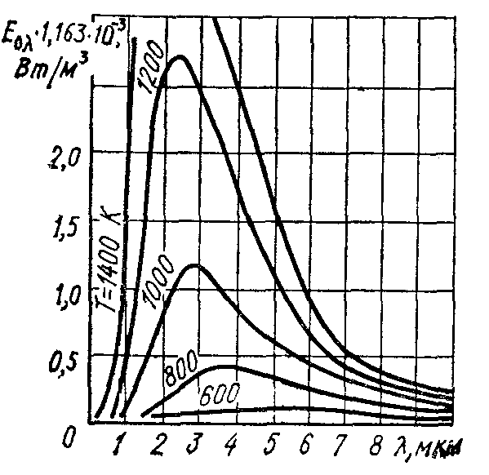
43. Поверхностную плотность потока интегрального излучения абсолютно черного тела на основании закона Планка - суммарная энергия излучения тела по всем длинам волн: Е₀=∫Е_{0λ}dλ=∫с₁(е^{(с2/λТ)}-1)⁻¹/λ⁵dλ. E₀=c₀(T/100)⁴, где c₀=5,67 Вт/(м²⋅К⁴) - коэффициент излучения абсолютно черного тела. Закон для серого тела: Е₀=∫εЕ_{0λ}dλ=εE₀=εc₀(T/100)⁴=c'(T/100)⁴), где с' — коэффициент излучения серого тела.
44. Конвекция - пр-с переноса теплоты при перемещении объемов ж-и или газа в простр-ве. Конвекция всегда сопровождается теплопроводностью, т.к. имеет место непосредственное соприкосновение между частицами жидкости, этот совместный пр-с называют конвективным теплообменом. Конвективный теплообмен между пов-тью твердого тела и ж-ю или газом наз-ся теплоотдачей. Формула Ньютона-Рих-мана - тепловой поток пропорционален пов-ти теплообмена F и разности т-р стенки и ж-и: Q=αF(t_{c}-t_{ж}), где Q - тепловой поток, Вт; α - коэф-т теплоотдачи, Вт/(м⋅град); F - пов-ть теплообмена, м ; t_{c} - т-ра пов-ти теплообмена, °С, t_{ж} - т-ра ж-и, °С. Коэф-т теплоотдачи - кол-во теплоты, отданное (принятое) в ед-цу вр-ни ед-цей пов-ти при разности т-р м/у пов-тыо и ж-ю в один градус, α=Q/(F(t_{c}-t_{ж})). В общем случае коэф-т теплоотдачи может изм-ся вдоль пов-ти теплообмена, поэтому различают средний по пов-ти коэф-т теплоотдачи и локальный коэф-т теплоотдачи.
45. Любой способ распространения тепла в простр-ве наз-ся теплообменом.
1) Теплопров-тью наз-ся пр-с распространения тепла путем непосредственного соприкосновения частиц вещества с различной т-рой. В чистом виде теплопров-ть имеет место в твердых телах и тонких неподвижных слоях жидкости или газа.
2) Конвекция - перенос тепла из одного места в пространстве в другое с перемещающимися объемами жидкости или газа (теп лоносителя). Происходит лишь в жидкостях и газах.
3) Лучистым теплообменом, или радиацией, называется процесс переноса тепла от одного тела к другому с помощью электромагнитных волн.
47. Теплообменным аппаратом называется любое устройство, в котором осуществляется перенос тепла от одного теплоносителя (жидкости или газа) к другому (жидкости или газу).
I. По принципу действия: 1) пов-тные: а) рекуперативные - гор. и хол. теплоносители протекают одновременно, а тепло непрерывно передается ч/з разделяющую их стенку, б) регенеративные - одна и та же пов-ть периодически омывается то гор-м, то хол-м теплоносителями. 2) Контактные а) смесительные б) барботажные. 3) с внутренним источником а) реаторы АЭС б) электронагреватели. II. По назначению: воздухо-, масло-охладители. III. По конструкции: "труба в трубе", кожухо-трубчатые, пластинчатые. IV. По направл-ю движ-я теплоносителей: 1) прямоточные - гор. и хол. теплоносители протекают ||-но, в одном напрв-ии, 2) противоточные - гор. и хол. теплоносители протекают ||-но, в разных напрв-ях, 3) с перекрестным током - гор. и хол. теплоносители протекают во взаимно ⊥-ных плос-тях.
4) со смешанным током.
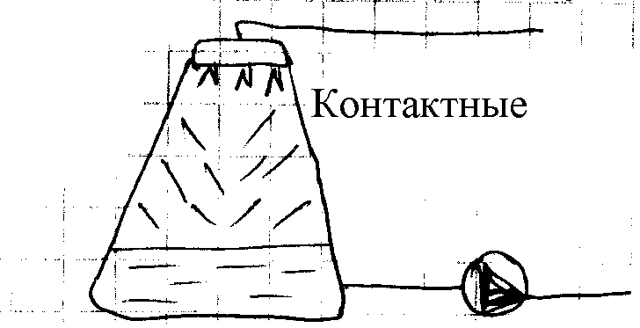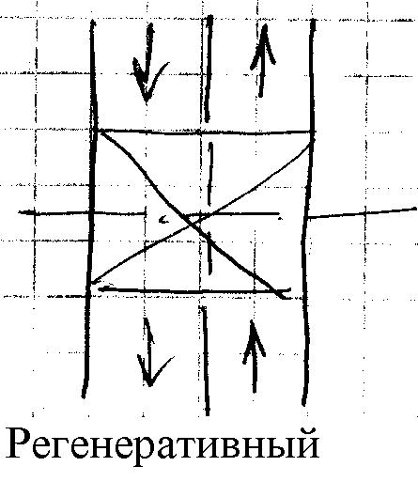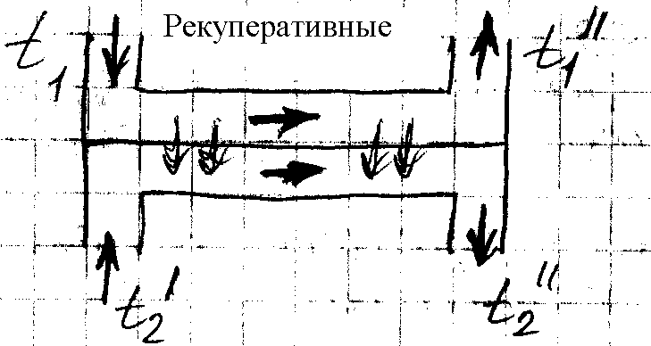
48. Q=K(t_{ж1}-t_{ж2})F, где Q - тепловой поток в Вт, F - омываемая пов-ть стенки, м², t_{ж1}, t_{ж2} - средние т-ры гор. хол. ж-ти. Коэф-нт теплопередачи К[Вт/(м²⋅°С)] характеризует тепловой поток в ед-цу времени, проходящий ч/з ед-цу пов-ти от гор. ж-ти к хол. при разности т-р ж-ей в 1°С. - К=1/(1/α₁+Σδ_{i}/λ_{i}+1/α₂), где Σδ_{i}/λ_{i} - термическое сопротивление многослойной стенки, α - коэф-т теплоотдачи.
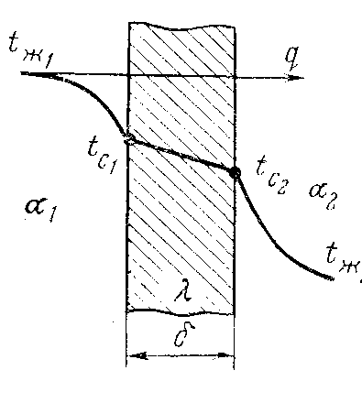
49. Q=K(t_{ж1}-t_{ж2})F, где Q - тепловой поток в Вт, F - омываемая пов-ть стенки, м², t_{ж1}, t_{ж2} - средние т-ры гор. хол. ж-ти. Коэф-нт теплопередачи К[Вт/(м²⋅°С)] характеризует тепловой поток в ед-цу времени, проходящий ч/з ед-цу пов-ти от гор. ж-ти к хол. при разности т-р ж-ей в 1°С. - К=2π/[1/(α₁r₁)+Σln(r_{i+1}/r_{i})/λ_{i}+1/(α₂r₂)], где r_{i} - радиусы стенок, α - коэф-т теплоотдачи.
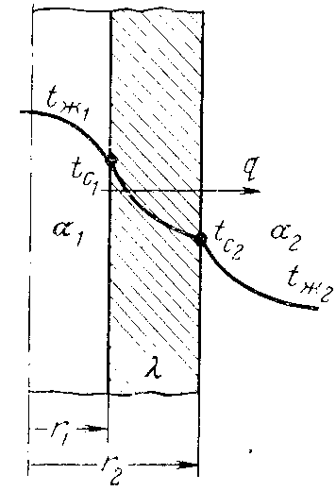
50. Теплопроводность - кол-во тепла кот-е переходит в ед-цу времени ч/з один м² изотермической пов-ти при температурном градиенте =1. q=(t_{c1}-t_{cn+1})/(Σln(r_{i+1}/r_{i})/2πλ_{i}, где λ_{i} - коэф-нт теплопров-ти i-ой стенки, r_{i} - радиус i-ой стенки t_{c1}, t_{cn} - т-ры левой и правой пов-ти. Тепловой поток ч/з многослойную стенку q=(t_{c1}-t_{cn})/Σδ_{i}/λ_{i}.
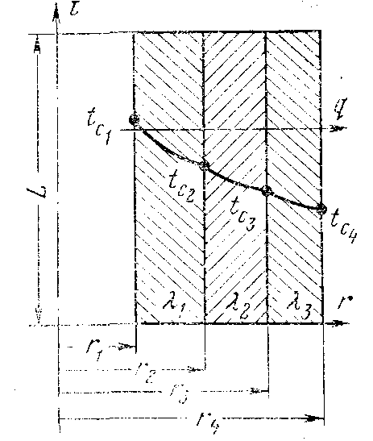
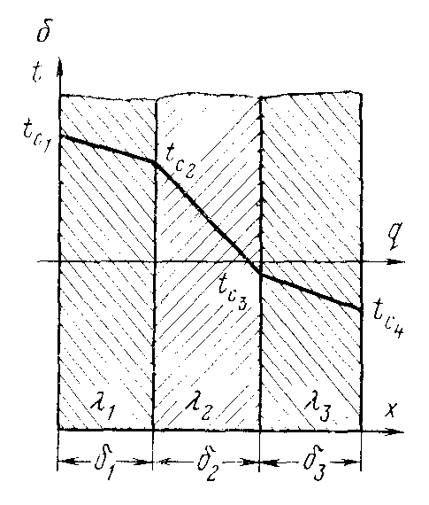
51. Теплопроводность - кол-во тепла кот-е переходит в ед-цу времени ч/з один м² изотермической пов-ти при температурном градиенте =1 .Тепловой поток ч/з многослойную плоскую стенку q=(t_{c1}-t_{cn+1})/Σδ_{i}/λ_{i}, где λ_{i} - коэф-нт теплопров-ти i-ой стенки, δ_{i} - толщина i-ой стенки t_{c1}, t_{cn+1} - т-ры левой и правой пов-ти, n - кол-во слоев.

52. Закон Фурье - кол-во переданного тепла пропор-но gradt, площади сечения, ⊥-го направления распространения тепла и времени Q=-λ(∂t/∂n)Fτ, где Q - кол-во тепла, Дж, λ - коэф-нт теплопроводности, Вт/(м⋅°С), ∂t/∂n - т-рный градиент, °С/м, F - площадь сечения, м², τ - время, с. Если кол-во переданного тепла отнести к ед-це площади сечения и ед-це времени, то q=-λgradt. Вел-на λ - кол-во тепла кот-е переходит в ед-цу времени ч/з 1 м² изотермической пов-ти при т-рном градиенте = 1. λ_{t}=λ₀+bt_{ср}, λ₀ - коэф-нт теплопр-ти при 0°С, b - постоянная опред-я опытным путем.
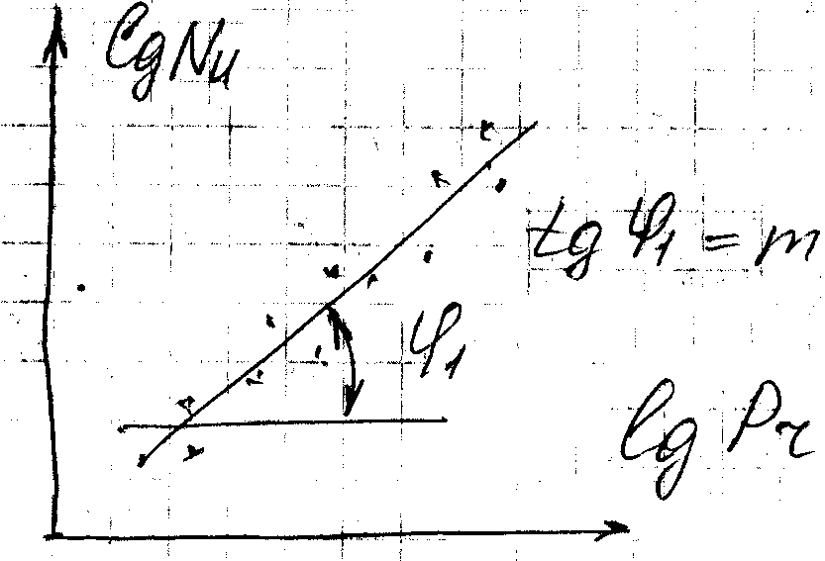
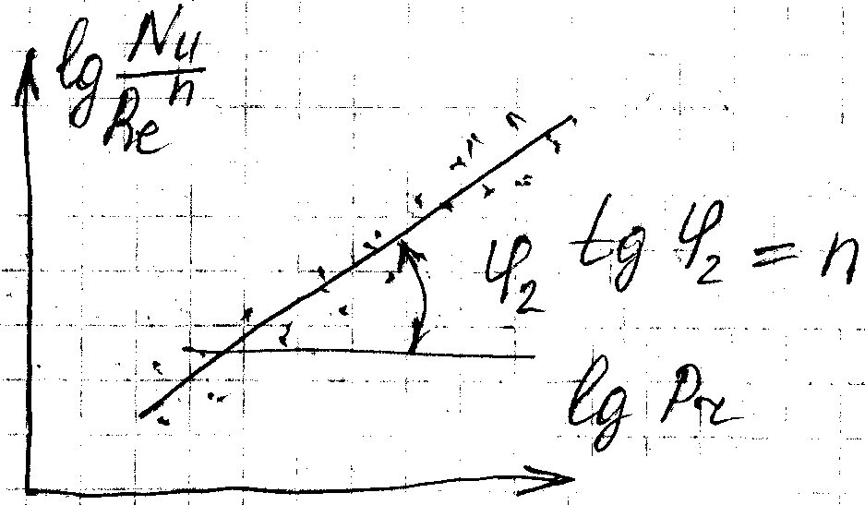
53. Условия подобия: 1) подобные пр-сы должны иметь одинаковую природу, 2) условия однозначности д.б. одинаковы, 3) критерии подобия д.б. одинаковы. Для естественной конвекции: Nu=f(Pr,Re)=сRe^{n}Pr^{m}, lgNu=lgc+n⋅lgRe+m⋅lgPr.
54. При перем-х теплофиз-х пар-рах при ламинар-м режиме бывает 2 вида низотермич-го течения 1) вязкостный - конвекция незначительна, 2) вязкостно-гравитационный - силы вязкости и подъемные силы сопоставимы. Nu=1,55(Pe⋅d/l)^{1/3}(μ_{c}/μ_{ж})^{0,14}⋅ε_{l}, ε_{l} - поправка на нач-й участок, Pe=Re⋅Pr, Nu_{ж}=0,15⋅Re_{ж}^{0,33}⋅Pr_{ж}^{0,43}⋅Gr_{ж}^{0,1}⋅(Pr_{ж}/Pr_{c})^{0,25}⋅ε_{l}⋅ε_{r}, ε_{r} - поправка вводимая для изогнутых труб, (Pr_{ж}/Pr_{c})^{0,25} - отражает влияние направ-я теплового потока на теплообмен.
55. Nu=0,21⋅Re^{0,8}⋅Pr^{0,43}⋅(Pr_{ж}/Pr_{c})^{0,25}⋅ε_{l}⋅ε_{r}, ε_{l} - поправка на нач-й участок, ε_{r} - поправка вводимая для изогнутых труб, (Pr_{ж}/Pr_{c})^{0,25} - отражает влияние направ-я теплового потока на теплообмен. d_{экв}=4f/P_{c}, - f - живое сеч-е, Р_{с} - смоченный периметр.
56. Число Gr хар-ет соотношение м/у подъемной силой в жидкости, возникающей вследствие разностей плотностей, и силой вязкости Gr=βgl³Δt/ν², g[м²/с] - ускорение свободного падения, β[1/град] - температурный коэффициент объемного расширения среды, Δt[град] - характерная разность температур, l[м] - характерный линейный размер системы, ν[м²/с] - коэффициент кинематической вязкости.
57. Число Nu хар-ет отношение м/у потоком теплоты от пов-ти тела к ж-ти (теплоотдачей) и потоком теплоты теплопроводностью в жидкости у стенки Nu=αl/λ_{ж}, α[Вт/(м²⋅°С)] - коэф-нт теплоотдачи, l[м] - характерный линейный размер системы, λ_{ж}[Вт/(м⋅°С)] - коэфф-нт теплопроводности ж-ти омывающей пов-ть теплообмена.
58. Число Pr хар-ет совокупное отношение м/у силами инерции и вязкостью и потоками теплоты конвективным и кондуктивным Pr=ν/a, a=λ/(с_{р}⋅ρ) - коэф-нт температуропроводности.
59. Число Re хар-ет отношение сил инерции к силам вязкости Re=wd/ν, w - ск-ть.
60. Если построить прямоуг-к равный по площади индик-й диагр. то давл, кот-е будет соотв-ть верхней стороне этого прямоуг-ка, и будет индик-м Р_{i}. Работа, сов-мая раб телом в цил-ре дв-ля в ед-цу вр-ни - индик. мощн N_{i}=2p_{i}V_{h}n'z/k, где k - тактность двигателя (для 2-хтактного дв-ля k=2, для 4-хтактного k=4), число цил-ров - z, V_{h} - раб объем цил-ра, м³; n' - частота вращения вала, об/c. Индик-м к.п.д. η_{i}, наз. отношение кол-ва тепла, превращ-го внутри цил-ров в индик работу, к кол-ву тепла, подведенного за раб цикл, η_{i}=N_{i}/(B⋅Q_{н}^{р}), где N_{i} - индик мощность, кДж/с; В - расход топлива, кг/с (м³/с для газа); Q_{н}^{р} - низш. теплота сгорания топлива, кДж/кг. Уд индик-й расход топлива (кг/кВт⋅ч) - отношение расхода топлива всем двигателем к его мощности g_{i}=3600⋅B/N_{i}.
61. Полезно исп-мая мощность, снимаемая с коленчатого вала двигателя - эффективная N_{e}=N_{i}-N_{т.p}. N_{e}/N_{i}=η_{мех} - мех. к.п.д. дв-ля, N_{е}=N_{i}⋅η_{мех}. Произведение мех-го к.п.д, на ср индик-е давление - ср. эффективное давление Р_{е}=Р_{i}⋅η_{мех}. Эффективным к.п.д. η_{е} наз-ся отношение кол-ва тепла, эквивалентного эффективной мощности, к кол-ву тепла, кот-е выделяется при сгорании в ед-цу вр-ни использ-го в дв-ле топлива, η_{е}=N_{е}/(B⋅Q_{н}^{р}).Уд эффект-й расход топлива (кг/кВт⋅ч) - отношение расхода топлива всем дв-лем к его мощности g_{е}=3600⋅B/N_{е}.

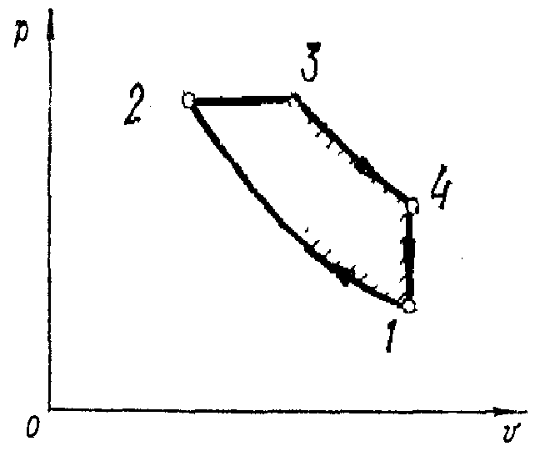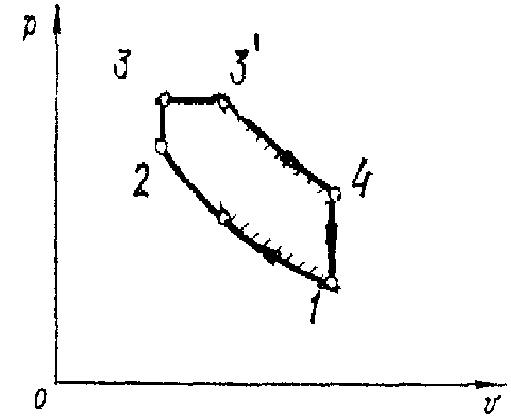62. Цикл с изобарным подводом теплоты (цикл Дизеля) сост из 2-х адиабат, изобары и изохоры; он хар-ен для дв-лей, раб-щих на тяж топливе, кот-е наз-ся компрессорными дизелями. В этих дв-лях сначала по адиабате 1-2 сжимается чистый воздух, в рез-те чего его t-ра повышается до t-ры самовоспламен-я топлива. Затем в изобарном процессе 2-3 под давлением воздуха, создаваемым спец компрессором, происх-т впрыск и горение топлива (подвод уд теплоты q₁). Далее осущ-ся адиабатное расшир-е 3-4 и изохорный выхлоп 4-1 (отвод уд теплоты q₂).
Цикл со смешанным подводом теплоты (цикл Тринклера) хар-ен для т н бескомпрессорных дв-лей, раб-щих на тяж топливе с мех его распылением. Сжигание топлива в таких дв-лях сначала происх-т по линии v = const (пр-с 2-3) с повыш-ем давл-я, а затем - при пост давл-и (пр-с 3-3').
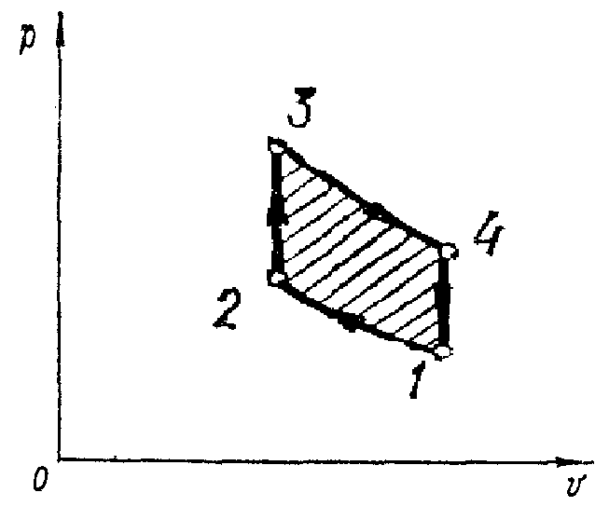63. Цикл с подводом теплоты при пост объеме (цикл Отто) явл-ся прототипом раб пр-са в дв-лях с принудит зажиганием (карбюратоные двс), где горючая смесь зажигается от электр искры. Этот цикл сост из 2-х адиабат и 2-х изохор. Адиабата 1-2 соотв-т сжатию горючей смеси, изохора 2-3 - сгоранию смеси (подвод уд теплоты q₁), из-за чего давл повыш-ся до р₃. После этого продукты сгорания адиабатно расшир-ся (пр-с 3-4). В изохорном пр-се 4-1 от газа отводится уд теплота q₂.
64,74. Топливо - в-во при сжигании кот-го выдел-ся большое кол-во теплоты. По происхождению дел-ся на природное и искусственное топливо. Cостав: С, Н,S,О,N, зола А и влага W. Рабочая масса топлива - это масса, которая подается в топку котла. C+H+S+O+ +N+A+W=100%. Зола представляет собой смесь негорючих соединений (SiO₂, Al₂O₃, CaO, FeO, Fe₂O₃, щелочи, хлориды). O, N - баллсат снижающий содержание горючих эл-тов. Сухая - без влаги. Горючая - без влаги и золы. Состав газообразного топлива: CО+Н₂+СН₄+С_{m}H_{n}+H₂S +СО₂+N₂+О₂+Н₂O=100. Теплота сгорания Q - кол-во тепла, выделяющегося при полном сгорании 1 кг твердого, жидкого или 1 м³ газообразного топлива. Если при сжигании топлива учит-ся тепло конденсации вод пара, кот-й сод-лся в топливе и образовался при его сжигании, то теплота сгорания наз высшей. Низшая - кол-во тепла, выделяемого 1 кг топлива при его полном сгорании, за вычетом тепла, затрачиваемого на испарение воды, кот-я сод-ся в топливе и образуется при сгорании.
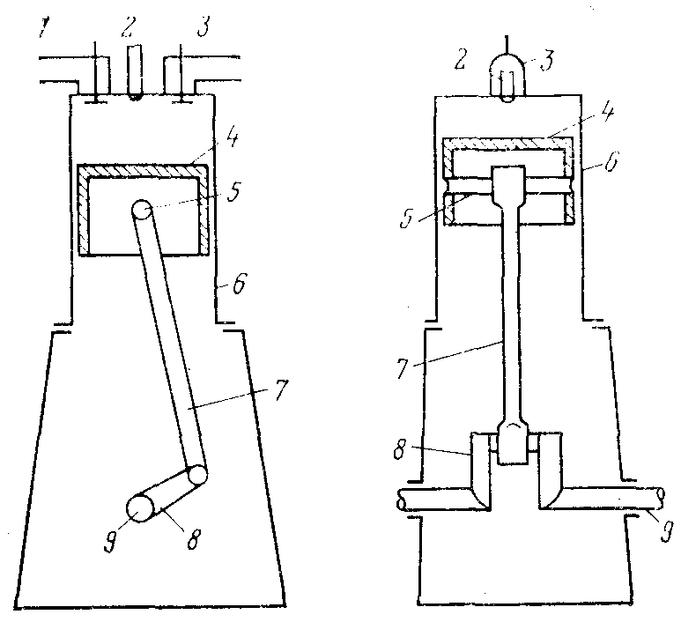
65. Д.в с. наз-ся тепловые машины, в кот-х хим эн-я топлива, сгорающего в раб полости дв-ля, превращ-ся в полезную мех. работу. Топливо, горит внутри цил-ра, образуя продукты сгорания, имеющие высокую т-ру и большое давл⇒поршень сов-ет возвратно-поступательное дв-е, кот-е с пом-ю кривошипно-шатунного мех-ма преобразуется во вращательное дв-е коленчатого вала. В цил-ре 6 дв-ля расположен поршень 4. Шатун 7 соединен с пом-ю поршневого пальца 5 с поршнем с одной стороны и через кривошип 8 с валом дв-ля 9 с др стороны. Эти детали образуют кривошипно-шатунный механизм. В верхней части цил-ра устан-ся впускные 1 и выпускные 3 клапаны и форсунки 2 для подачи топлива. Крайние положения поршня наз-ся в.м.т. н.м.т. Расстояние от вмт до нмт - ход поршня, а период - такт. Совок-ть последоват-х процессов, периодически повторяющихся в раб цил-ре, наз раб циклом, кот-й может сов-ся за 2 или 4 хода поршня.
В зав-ти от рода топлива: газовые, ж-тные и газож-ные, от способа воспламен-я топлива: с принудит зажиганием и с самовосплам-ем горючей смеси от сжатия (дизели). По способу осущ-ния раб цикла: двухтактные и четырехтактные. В зав-ти от способа образования горючей смеси: с внешним смесеобраз-ем (карбюраторные) и с внутр смесеобраз-ем (дизели). По степени сжатия: дв-ли высокого и низкого сжатия. По способу охлаждения: с водяным и воздушным охлажд-ем; по ск-ти сгорания рабочей смеси: быстрого (v =const), медленного (р-=const) и смешанного сгорания.
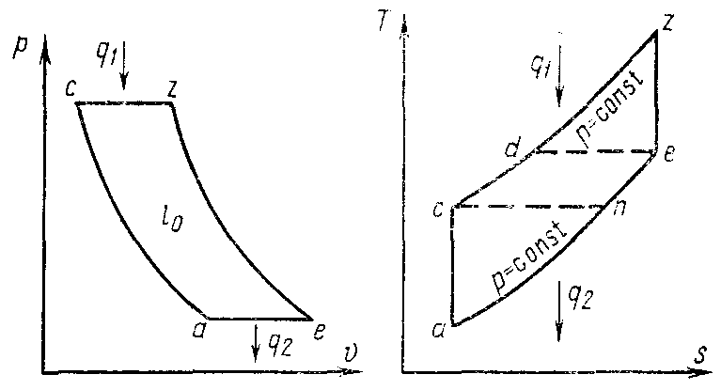
66. ac - адиабатное сжатие воздуха в компрессоре, cz-изобарический подвод тепла (сгорание топлива), ze - адиабатное расширение продуктов сгорания в соплах и на рабочих лопатках, ea - изобаричекий отвод тепла. Работа ГТУ опр-ся площадью acze на PV. Кол-во использованного тепла площадь acze на TS. η_{т}=1-q₂/q₁=l₀/q₁=1-1/ε^{k-1}=1-1/λ₁^{m}, m=(k-1)/k, λ₁ - степень увеличения давления при сжатии воздуха в компрессоре, ε - степень адиабатного сжатия воздуха в крмпрессоре, k - показатель адиабаты.
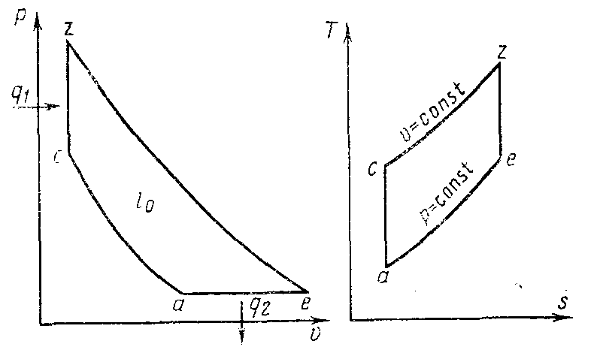
67. Камера сгорания снабжена 3 клапанами (топливным воздушным, и для продуктов сгорания), кот-е закрываются на период сгорания топлива. Работа ГТУ опр-ся площадью acze на PV. Кол-во использованного тепла площадь acze на TS. η_{т}=1-k⋅(λ^{(1/k)}-1)/(ε^{k-1}(λ-1)), где λ - степень предварительного расширения, ε - степень адиабатного сжатия воздуха в крмпрессоре, k - показатель адиабаты.
68. КУ - агрегат вместе с обслуживающими его вспомогательными механизмами и устройствами. Осн. эл-ты: топочная камера с экранами 6 (экранные трубы, в которых происходит нагрев воды и превращение ее в насыщенный пар; коллектор 2 и барабан 4 составляют паровой котел), пароперегреватель 7, водяной экономайзер 8, воздухоподогреватель 9. К вспомогательным элементам котельной установки относятся питательные насосы 14, дутьевые вентиляторы 10, дымососы 12, золоуловители 11, шлакоспускное устройство 1, камеры, водоподготовительные установки 15-19, система топливоподготовки, приборы контроля и автоматического регулирования работы котлоагрегата. Работа: топливо горит в топке через горелку 3, экраны воспринимают основное количество тепла, из топки газы омывая фестон 5, попадают в газоход, где часть тепла отбирается пароперегревателем 7, водяным экономайзером 8 и воздухоподогревателем 9.Далее продукты сгорания проходят через золоуловитель 11 и дымососом 12 выбрасываются в дымовую трубу 13. Сырая вода очищается от мех примесей, перекачивается через водяной экономайзер 8, где она подогревается, в экранных трубах происходит парообразование, пароводяная смесь поднимается в барабан 4, где пар отделяется от воды. Водяной пар по паропроводу под высоким давлением поступает в пароперегреватель 7, а из него — к потребителю. Назначение: выработка пара или горячей воды различной т-ры и давления.
69. В карбюраторном д.в.с (внеш. смесеобр-ние) в цил-р подается готовая смесь топлива с воздухом кот-я обр-ся в спец. устройстве - карбюраторе. Воспламенение топлива происходит с помощью свечи зажигания, топливо мгновенно сгорает. В дизельном д.в.с. (внутр. смесеобр-ние) в среду сильно сжатого и нагретого до 500-600°С воздуха через форсунку впрыскивается жидкое топливо, кот-е самовоспламеняется и постепенно сгорает.
70. Горение топлива - хим-е соед-ние горючих эл-тов топлива с О₂, происходящее с интенсивным выделением тепловой эн-и. Если подается достаточное кол-во О₂, то топливо сгорает полностью, обр-ся СО₂, Н₂О, SО₂. Если подается недостаточное кол-во О₂ происходит неполное сгорание С топлива до окиси углерода СО. В продуктах сгорания могут присутствовать также Н₂, метан СН₄, и др. горючие газы.
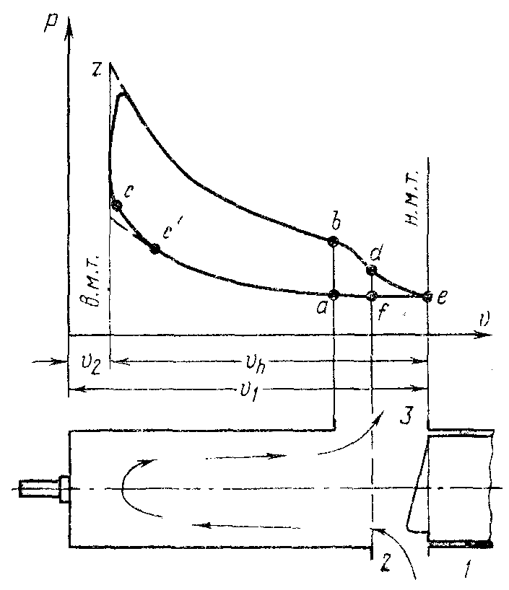
71. Рабочий цикл совершается за 2 такта: I) после сгорания топлива начинается пр-с расширения газов. Поршень движется к н.м.т. В точке b поршень открывает впускные окна 3 или открываются выпускные клапаны, продукты сгорания частично выходят. В точке d поршень открывает продувочные окна 2, ч/з кот-е в цил-р подается воздух или смесь воздуха с топливом. Продукты сгорания вытесняются поступающим новым воздухом. II) поршень движется от н.м.т. к в.м.т. В точке f закрываются впускные окна. В точка а закрываются выпускные окна. Дальше идет процесс сжатия. В точке с' происходит подача топлива (дизель) или зажигание смеси (карбюратор).
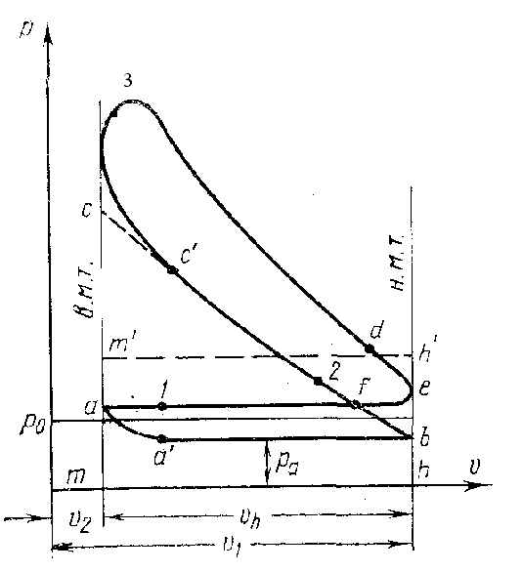
72. В четырехтактных двигателях один такт рабочий, а три вспомогательные. Такт впуска (1-2): из цилиндра удаляются продукты сгорания. Часть продуктов сгорания остается в камере сгорания, из которой поршень не может их вытолкнуть. - остаточные газы. η_{v}=G/V_{h}ρ₀ - степень наполнения. Чем > η_{v} тем > мощность. Такт сжатия (bc) протекает при закрытых впускных и выпускных клапанах. Поршень движется от н.м.т. в.м.т. При этом происходит подготовка топлива к сгоранию. Действительный пр-с сжатия заканчивается в точке с' до прихода поршня в в. м. т. Процесс сгорания (с'3). Такт расширения (3d, раб. ход) происх-т при закрытых клапанах. Под давлением продуктов сгорания поршень перемещ-ся к н.м.т. совершая полезную работу. Такт выпуска (de1aa'), начинается в момент открытия выпускного клапана.
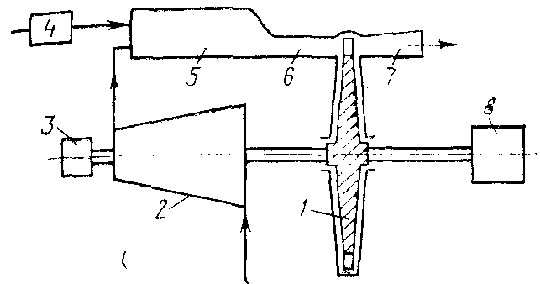
73. В газовой турбине энергия давления продуктов сгорания преобразуется в кинетическую энергию струи, а последняя — в механическую энергию вращения вала. ГТУ бывают одно-, многоступенчатые, с регенератором, работающие по циклу при р=const, v=const. 1 - газовая турбина, 2 - воздушный компрессор, 3) пусковое устройство, 4) топливоподающее устройство, 5) камера сгорания, 6) сопло, 7) выхлопной патрубок, 8) потребитель.
75. Воздух забираемый из атмосферы - 3, сжимается в воздушном компрессоре - 2, подогревается в регенераторе - 5 и подается в камеру сгорания - 6, оттуда газ направляется в газовую турбину - 7, отработавшие продукты сгорания в регенераторе отдают часть тепла воздуху и выбрасываются в атмосферу 4. Мощность развиваемая газовой турбиной частично расходуется на привод центробежного нагнетателя - 8, и частично не привод воздушного компрессора и других вспомогательных устройств, 1 - источник энергии.
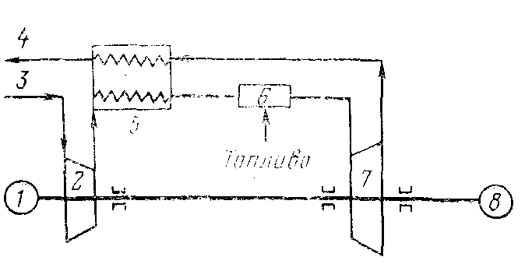
78. Преобраз-е эн-и органич или ядерного топлива в мех-ю с пом-ю вод пара осущ-ся в паросиловых установках(рис1), ее теор цикл (рис2). Вода при нач т-ре (т. 3) сжимается насосом Н (пр-с 3-4) и подается в вод экономайзер ВЭ при давл-и р₁. Здесь за счет теплоты уходяших газов вода нагрев-ся при пост давл-и (пр-с 4-5) до т-ры кипения (насыщения) Т_{н} (т.5), затем в паровом котле ПК происх-т парообраз-е при Т_{н} = const (пр-с 5-6) с затратой уд теплоты q₁''. Полученный снп в пароперегревателе ПП перегрев-ся за счет уд теплоты омывающих его газов q₁''' при том же пост давл-и p₁, кот-е созд-ся насосом Н, до требуемой т-ры Т₁ (пр-с 6-1). Перегретый пар 3 пар-ми р₁, t₁, h₁ по паропроводу подается в паровую турбину ПТ, где происх-т адиабатное расшир-е пара до давл-я р₂ с выполн-ем внеш работы (пр-с 1-2). После турбины пар с уд энтальпией h₂ поступает в конденсатор К (трубчатый теплообменник). Наружная поверхность трубок конденсатора омывается паром, а внутри их непрерывно циркулирует охлаждающая вода, подаваемая циркуляционным насосом ЦН. В конденсаторе посредством охлаждающей воды от пара отнимается удельная теплота парообразования r=q₂ и пар переходит при пост давл-и р₂ и т-ре t₂, в ж-ть с уд энтальпией h₂' (пр-с конденсации 2-3). В дальнейшем цикл повторяется. Такой цикл называется конденсационным циклом Ренкина. Т.о. в паросиловой установке продукты сгорания топлива в цикле непосредственно не участвуют, а являются лишь источником теплоты. Рабочим телом служит пар какой-либо жидкости.
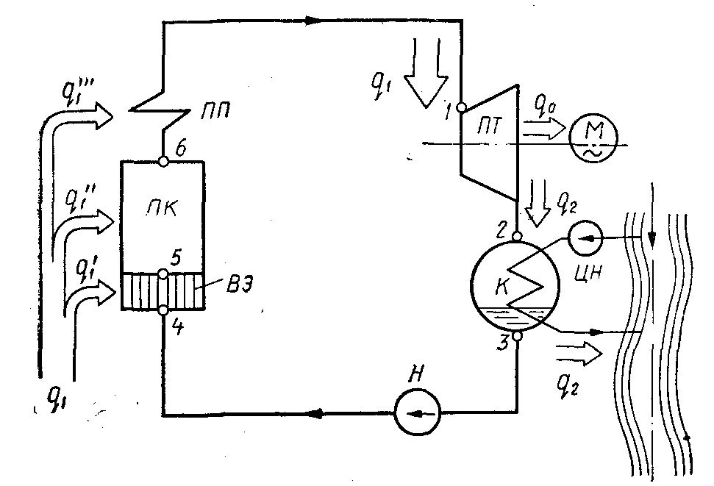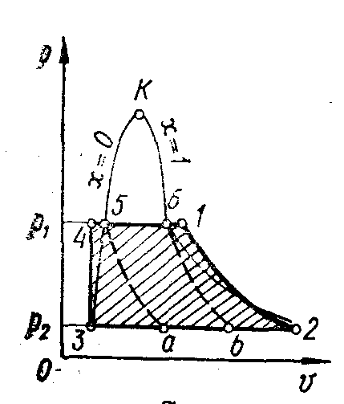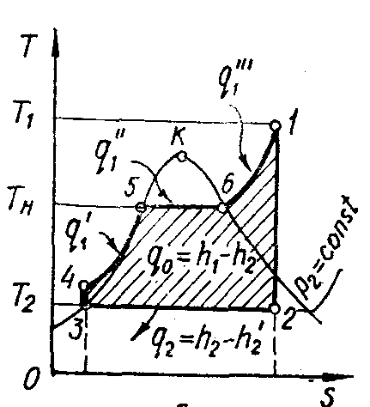

79. Опережение открытия впускного и запаздывания закрытия выпускного клапана проводиться с целью улучшения наполнения цил-ра дв-ля топливной смесью. Опережение открытия и запаздывание закрытия выпускного клапана приводит к сниж-ю затрат работы на совершение пр-са выпуска.

